

Міністерство освіти і науки України Національний технічний університет України

“Київський політехнічний інститут імені Ігоря Сікорського” Факультет інформатики та обчислювальної техніки

Кафедра інформатики та програмної інженерії

Лабораторна робота №4 **Економіка ІТ-індустрії та підприємництво**

|  |  |  |
| --- | --- | --- |
| Виконав  студент групи ІТ-02: |  | Перевірив: |
| Терешкович М.О. | Марченко О.І. |
|  | | Дата: 28.11.2023 |
| Оцінка: |

Київ 2023

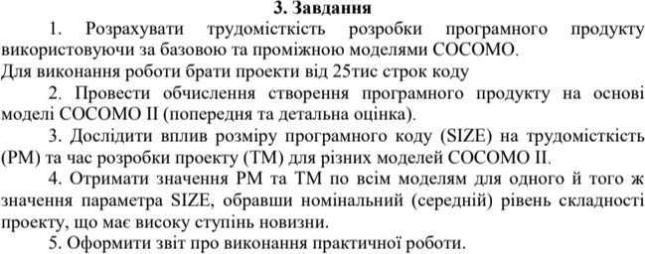**Завдання:**

**Хід виконання:**

Завдання 1:

Для дослідження було взято проект Markdown Here (<https://github.com/adam-p/markdown-here>)

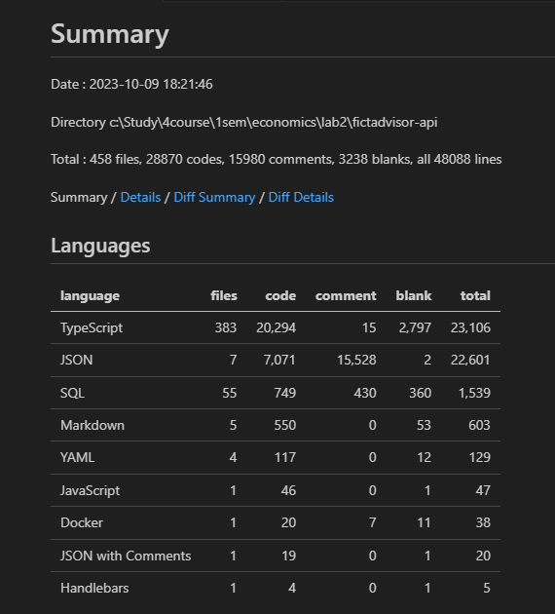FictAdvisor

Виконаємо обчислення для базової двохпараметричної моделі COCOMO.

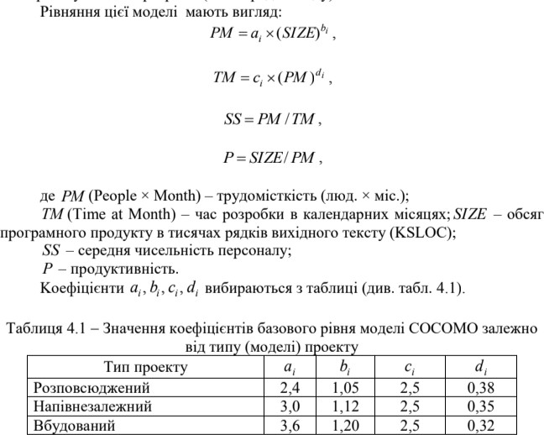

Використаємо коефіцієнти для напівнезалежного проекту.

*PM = 3 * (43,1^1.12) = 203,1*

*TM = 2.5 * (203,1^0.35) = 16,05*

*SS = 203,1 / 16,05 = 12,6*

*P = 43,1 / 203,1 = 0,21*

Модель проміжного рівня:

1)Необхідна надійність: ***Висока***. Оскільки Markdown Here використовується для обробки та відображення тексту у форматі Markdown в електронних листах, надійність є ключовою для коректного відображення форматування.

2)Розмір БД додатка: ***Дуже низький***. Бібліотека Markdown Here не використовує базу даних.

3)Складність продукту: ***Низька***. Markdown Here — це бібліотека, спрощена версія Markdown, і не включає важких функцій.

4)Обмеження швидкодії при виконанні програми: ***Низьке***. Виконання бібліотеки не вимагає значної обчислювальної потужності.

5)Обмеження пам'яті: ***Низьке***. Markdown Here споживає обмежену кількість пам'яті, оскільки він оптимізований для роботи з текстовими даними.

6)Нестійкість оточення віртуальної машини: ***Низька***. Якщо віртуальна машина використовується належним чином, бібліотека має стійкість.

7)Необхідний час відновлення: ***Низький***. Розгортання та відновлення не вимагають значної часової затрати.

8)Аналітичні здібності: ***Середні***. Проект може вимагати аналізу різних варіантів форматування Markdown, але загалом це не є складною задачею.

9)Досвід розробки: ***Середній***. Для внесення внесків у проект потрібен базовий рівень досвіду розробки програмного забезпечення.

10)Здібності до розробки ПЗ: ***Високі***. Проект відкритий для внесення внесків від розробників.

11)Досвід використання віртуальних машин: ***Середній***. Залежить від конкретного розробника, але базовий досвід може бути корисним.

12)Досвід розробки на мовах програмування: ***Середній***. Досвід у JavaScript та HTML корисний для внесення внесків у проект.

13)Застосування методів розробки ПЗ: ***Високе***. Проект слідує стандартам розробки ПЗ та використовує ефективні методи.

14)Використання інструментарію розробки ПЗ: ***Високе***. Використовуються популярні інструменти розробки, такі як Git.

15)Вимоги дотримання графіку розробки: ***Високі***. Проект активно розвивається, і внесення внесків слідує встановленому графіку.

Виконаємо обчислення за формулами:

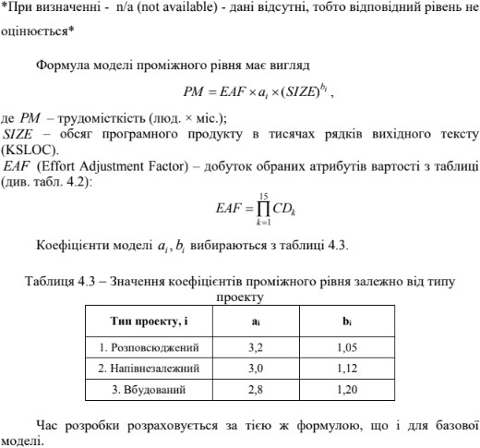

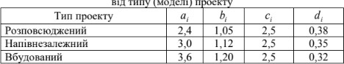

*EAF = 1,15*0,85*0,87*0,87*1*1*0,86*1*1*0,91*0,91*1,04 = 0,54*

*PM = 0,54 * 3 * (43,1 ^ 1.12) = 109,6*

*TM = 2.5 * (109,6 ^ 0.35) = 12,9*

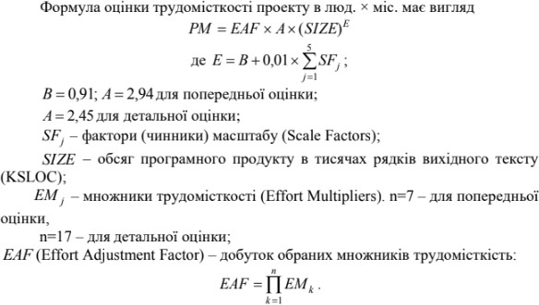Завдання 2

1 - Високий. Markdown Here базується на вже існуючому стандарті Markdown, тому має високий рівень прецедентності.

2 - Середній. Проект дозволяє гнучку розробку, але може мати обмеження через стандарт Markdown.

3 - Середній. Ризики можуть виникати при розробці, але вони досить керовані завдяки стандарту Markdown.

4 - Високий. Спільнота розробників активно співпрацює, вносить внески та розгортає проект.

5 - Середній. Проект розвивається та вдосконалюється, але може потребувати деякого вдосконалення в процесах розробки.

Коефіцієнти відповідно до обраних значень

1 - Оцінка: Extra High (Висока кваліфікація аналітиків і програмістів, плинність менше 4%).

2 - Оцінка: Extra High (Досвід персоналу в застосуванні, інструментах і платформі добре відомий).

3 - Оцінка: Nominal (Продукт не є дуже складним, і надійність не вимагає жорстких обмежень).

4 - Оцінка: Low (Розробка не передбачає повторне використання в інших продуктах).

5 - Оцінка: Extra Low (Спеціальні обмеження по пам'яті і швидкодії відсутні, платформа стабільна).

6 - Оцінка: Extra High (Інтегровані засоби підтримки життєвого циклу, інтерактивні мультимедіа комунікації).

7 - Оцінка: Nominal (Необхідний виконання графіка робіт збігається з номінальною тривалістю).

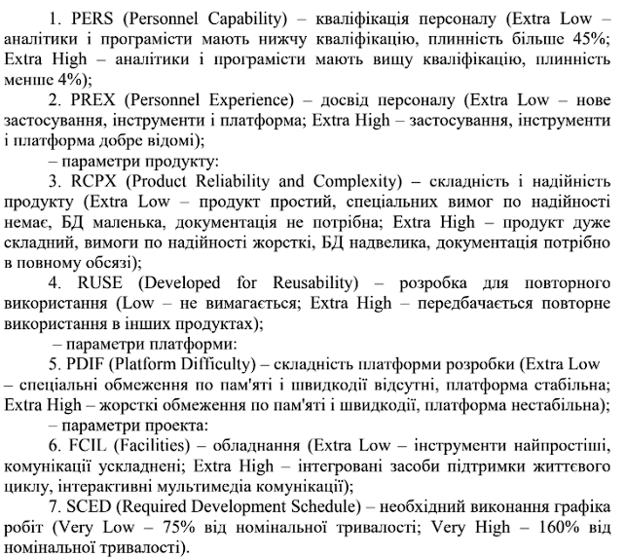

1- Very High Висока кваліфікація аналітиків важлива для правильного розуміння та визначення вимог проекту.

2 - Very High Проект великий, і великий досвід у розробці застосувань підтримує високу продуктивність розробників.

3 - Very High Високі навички програмістів важливі для швидкого та ефективного впровадження функціональності.

4 - Nominal Тривалість роботи персоналу не вважається критичною на цьому етапі.

5 - Very High Великий досвід роботи з платформою сприяє ефективній розробці та усуненню проблем.

6 - Very High Великий досвід використання мов програмування і інструментальних засобів полегшує розробку.

7 - High Проект вимагає високої надійності, що впливає на трудомісткість.

8 - Nominal Розмір бази даних находиться на номінальному рівні.

9 - High Проект вважається складним, що впливає на трудомісткість.

10 - Very High Висока необхідність можливості багаторазового використання.

11 – High Висока відповідність документації потребам життєвого циклу.

12 – Nominal Обмеження часу виконання находиться на номінальному рівні.

13 – Nominal Обмеження пам'яті находиться на номінальному рівні.

14 – Low Низька змінність платформи вказує на стабільність умов розробки.

15 - Very High Високе використання інструментальних програмних засобів полегшує розробку.

16 – Low Багатоабонентська (віддалена) розробка находиться на низькому рівні.

17 - Nominal Необхідний виконання графіка робіт находиться на номінальному рівні.

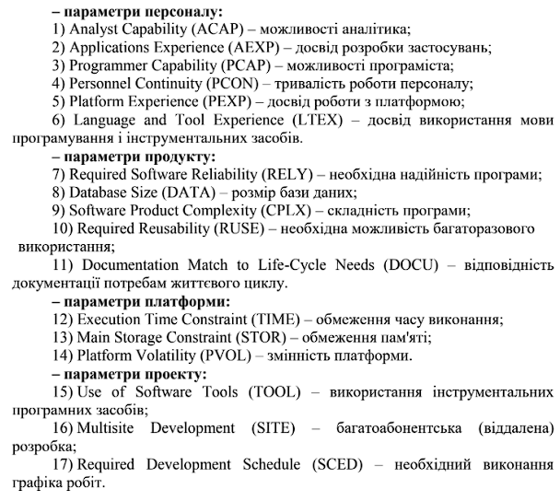

*E = 0.91 + 0.01 * (2.48+3.04+4.24+2.19+4.68) = 1.0763*

*EAF Early Design= 0.5 * 0.62 * 1 * 0.95 * 0.62 * 1 =0.182*

*EAF Post Architecture =0.71 * 0.81 * 0.76 * 1 * 0.85 * 0.84 * 1.1 * 1 * 1.17 * 1.15 * 1.1 * 1 * 1 * 0.87 * 0.78 * 1.09 * 1 = 0.375*

*PM Early Design = 0.182 * 2.94 * (43.1 ^ 1.0763) = 0.535 * 57.43 = 30.7*

*PM Post Architecture = 0.375 * 2.45 * (43.1 ^ 1.0763) = 0.91 * 57.43 = 52.76*

*TM Early Design = 1 * 3.67 * (27,5 ^ (0.28 + 0.2 * (1.0763 – 0.91))) =1 * 3.67 * (27,5 ^ 0.313)= 1 * 3.67 * 2.9206 = 10.3*

*TM Post Architecture = 1 * 3.67 * (52.76 ^ (0.28 + 0.2 * (1.0763 – 0.91))) = 1 * 3.67 * (52.76 ^ 0.313) = 1 * 3.67 * 3.46 = 12.69*

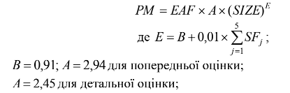

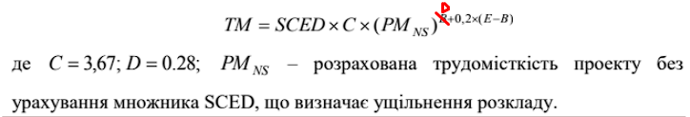

Бачимо, що оцінки PM моделі COCOMO 1 більші за оцінки COCOMO 2

|  |  |  |  |  |
| --- | --- | --- | --- | --- |
|  | COCOMO.1 | COCOMO.2 | COCOMO.2.1 | COCOMO.2.2 |
| PM | 203.1 | 109.6 | 30.7 | 52.76 |
| TM | 16.05 | 12.9 | 10.3 | 12.69 |

Тепер візьмемо всі оцінки номінальні для виконання завдання 4 (розмір проекту 28.8)

|  |  |  |  |  |
| --- | --- | --- | --- | --- |
|  | COCOMO.1 | COCOMO.2 | COCOMO.2.1 | COCOMO.2.2 |
| PM | 203,1 | 203,1 | 126.7 | 105.5 |
| TM | 16,05 | 16.05 | 15.52 | 14.71 |

Висновок: В ході виконання даної роботи, я навчився визначати трудомісткість, час роботи, чисельність персоналу та продуктивність залежно від стадії розробки за методикою COCOMO.1 та COCOMO.2 . При всіх номінальних значеннях модель проміжного рівня СОСОМО дорівнює базовій СОСОМО. Оцінки PM СОСОМО.2 більші ніж СОСОМО.1.